**МИНОБРНАУКИ РОССИИ**

**Санкт-Петербургский государственный**

**электротехнический университет**

**«ЛЭТИ» им. В.И. Ульянова (Ленина)**

**Кафедра информационных систем**

отчет

**по лабораторной работе №5**

**по дисциплине «Организация ЭВМ и систем»**

Тема:

**«ИСПОЛЬЗОВАНИЕ АППАРАТНЫХ ПРЕРЫВАНИЙ»**

|  |  |  |
| --- | --- | --- |
| Студент гр. 2372 |  | Соколовский В.Д. |
| Преподаватель |  | Гречухин М.Н. |

Санкт-Петербург

2023

**Цель работы.**

Знакомство с различного вида аппаратными прерываниями и создание собственных подпрограмм обработки прерываний.

**Задание на лабораторную работу.**

6. Прерывание таймера. Сгенерировать рандомное число секунд. Запустить отсчёт, по истечении отсчёта пропищать 1.5 секунды (как в «Тик-Так-Бум»).

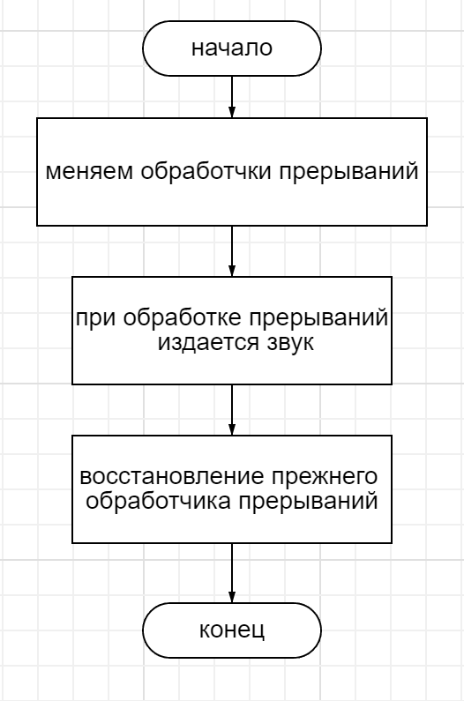

**Структурная схема аппаратных средств**

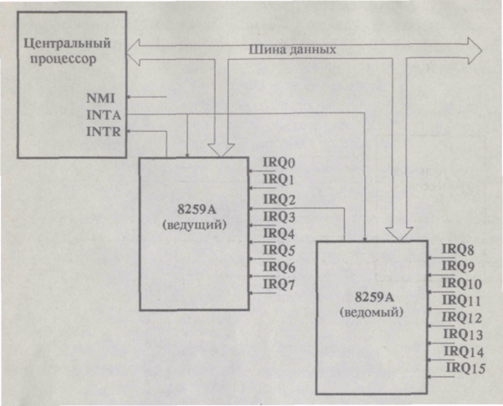

**Выводы.**

В ходе данной лабораторной работы мы ознакомились с различного вида аппаратными прерываниями и создали собственных подпрограмм обработки прерываний.

Приложение А

рабочий код

#include <stdio.h>

#include <stdlib.h>

#include <dos.h>

#include <conio.h>

int min_sec = 5;

int max_sec = 10;

int ticker;

int min_freq = 400;

int max_freq = 800;

int freq;

int dot_delay = 100;

int line_delay = 200;

int signal_delay = 200;

int char_delay = 300;

void interrupt (*old8)(...);

void interrupt new8(...);

void randomSec() {

int sec = rand() % (max_sec - min_sec + 1) + min_sec;

ticker = sec + 18;

}

void randomFreq() {

freq = rand() % (max_freq + 1 - min_freq) + min_freq;

}

void boom() {

sound(freq - 200);

delay(dot_delay);

nosound();

}

void tik() {

sound(freq + 400);

delay(line_delay);

nosound();

}

void tik_tak() {

tik();

delay(signal_delay);

tik();

delay(signal_delay);

boom();

delay(char_delay);

}

void interrupt new8(...) {

--ticker;

if (ticker <= 0) {

setvect(0x8, old8);

nosound();

}

old8();

}

void main() {

srand((unsigned)time(NULL));

randomSec();

clrscr();

cprintf("EXIT - click ESC\n");

old8 = getvect(0x8);

setvect(0x8, new8);

while (1) {

if (ticker <= 0) {

randomFreq();

tik_tak();

randomSec();

}

if (kbhit() && getch() == 27) {

break;

}

}

setvect(0x8, old8);

exit(0);

}